院 系 计算机学院 学 号 21307185 姓 名 张礼贤
【实验题目】长整数加法实验(1)
【实验目的】掌握MASM汇编语言编程的基本方法。
【实验说明】
- 安装MASM5(只有在32位DOS下可以用)。因此需要安装DOSDox。
- 运行DOSDox并把MASM5所在的目录映射为C盘：
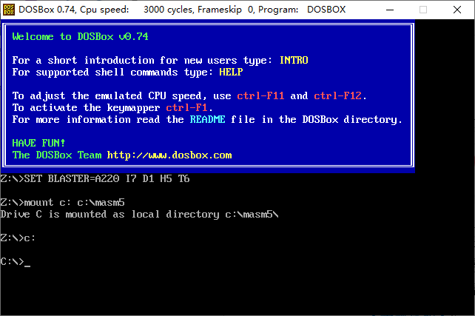
- 对C盘下的汇编程序(first.asm)进行汇编、链接和执行：
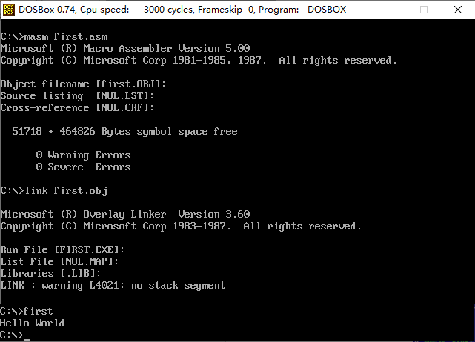
命令后加上分号，自动使用默认值；也可以用批处理m.bat执行：C:>m first

- 参考源码：
first.asm 显示一个字符串
second.asm 显示输入的字符
sum.asm,sum2.asm~sum5.asm
add1.asm 实验模板
- ASCII码：0~9：30H,…,39H
A~F: 41H, …, 46H
- 实验步骤中的参考指令只作为参考，可以使用不同的指令
- 要求使用add1.asm中的数据

【实验内容】
1、(add1.asm)编写一个计算48位二进制无符号整数加法的汇编程序, 两个源整数保存在num1和num2中，计算结果保存在sum中。完成后用debug显示sum的内容并截屏。
要求：(1) 要求用cmp和jne实现循环。
(2) 用cx作为循环计数。
(3) 用num1[si]读num1中的数据, 也可以写成[si+num1]。
(4) cmp会改变cf(进位标志)的内容，inc不会。哪些指令会改变标志位，请参考flag.pdf。
(5) lahf指令把标志寄存器的低8位(含CF)保存到ah中，sahf的作用相反。
debug说明： u（反汇编），可以多次用，会接着上次的位置反汇编；
g cs:18 执行到地址cs:18（18为断点的有效地址）；
g 执行到结束，可以执行多次；不能在执行结束后再去看数据段的内容；
d ds:0 看数据段的内容;
t 单步执行
p 单步执行（跳过过程）
q 退出debug
数据：num1 db 99h, 97h, 78h, 69h, 66h, 37h ;376669789799h (最高有效字节放在高地址)
num1 db 99h, 97h, 78h, 69h, 66h, 37h ;376669789799h
376669789799h
+ 549898808582h
----------------
8BFF01F91D1Bh
参考指令：mov,clc(把cf清0),adc,inc,cmp,jne,sahf,lahf
参考截屏：
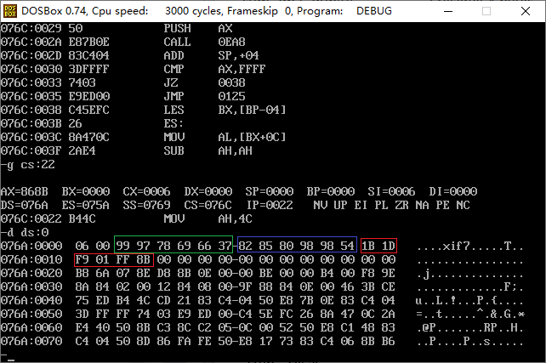
绿色框:num1,蓝色框:num2,红色框:sum
完成后截屏：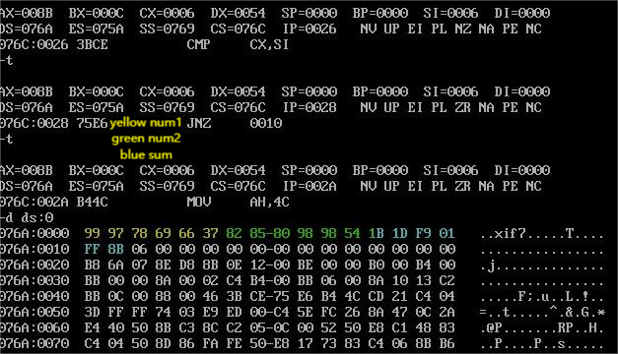
源码：
2、 (add2.asm) 在步骤1的基础上，改为用loop实现循环：
loop label ;cx的内容减1，不为0时转移到label处执行。
完成后截屏：
源码：

3、 (add3.asm) 修改步骤2的程序，计算12位十进制整数(BCD码)加法, 两个源整数保存在num1和num2中，计算结果保存在sum中。完成后用debug显示sum的内容并截屏。
要求：在步骤1的基础上改为用loop实现循环：
loop label ;cx的内容减1，不为0时转移到label处执行
数据：同步骤1，只是看成BCD码
num1 db 99h, 97h, 78h, 69h, 66h, 37h ;376669789799 (最高有效字节放在高地址)
num2 db 82h, 85h, 80h, 98h, 98h, 54h ;549898808582

376669789799
+ 549898808582
----------------
926568598381
参考指令：mov,clc,adc,daa, inc,loop
参考截屏：
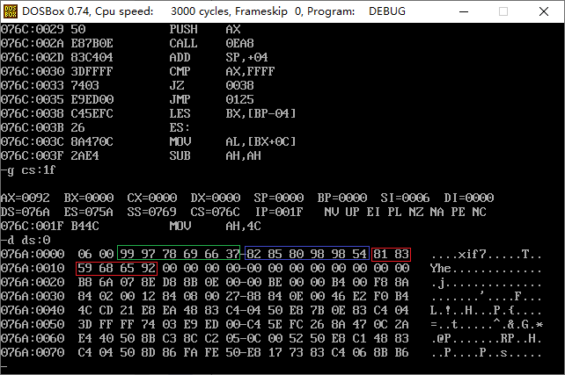
完成后截屏：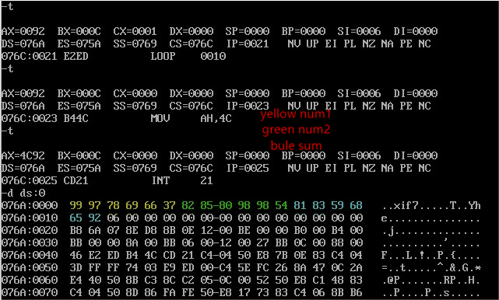
源码：

【完成情况】
是否完成以下步骤？(√完成 ×未做)
(1) [ ] (2) [ ] (3) [ ]

【实验体会】
写出实验过程中遇到的问题，解决方法和自己的思考;并简述实验体会（如果有的话）。
遇到的问题，在使用cmp的时候会改变进位，因此在做第一个实验的时候不能使用要想办法将进位储存起来并加到下一位去。第三个实验沿袭第二个实验，可以使用loop，并且在相加后要对结果进行调整，使用daa将其转换为BCD码。

【交实验报告】
每位同学单独完成本实验内容并填写实验报告。
交作业地点：http://172.18.187.251/netdisk/default.aspx?vm=21org
实验上传/编程实验/长整数加法
截止日期：2022年9月28日（周三）23：00
上传文件：学号_姓名_长整数加法.doc
学号_姓名_长整数加法.rar (源程序)

